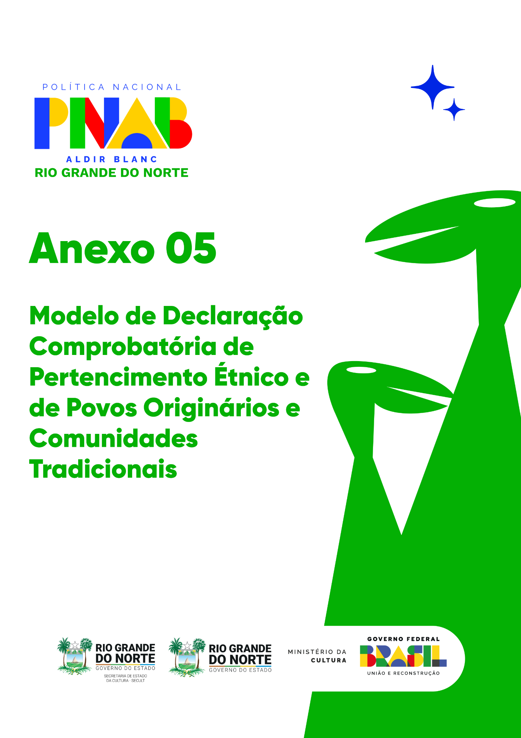

**AUDIODESCRIÇÃO:** A capa tem fundo branco. No canto superior esquerdo, o logotipo da PNAB - Política Nacional Aldir Blanc, com fonte estilizada de padrões geométricos que remetem aos elementos da bandeira brasileira, em azul, verde, amarelo e vermelho. Logo abaixo, em letras menores azuis, "ALDIR BLANC", e "RIO GRANDE DO NORTE", em verde. Ao centro, em grandes letras verdes, "Anexo 05 - Modelo de Declaração Comprobatória de Pertencimento Étnico e de Povos Originários e Comunidades Tradicionais". Na lateral direita, duas estrelas azuis pairam sobre a silhueta verde de dois jaraguás de perfil, figura mítica do folclore, que assemelha-se a um cavalo. No rodapé, os logotipos da Secretaria de Estado da Cultura - SECULT, Governo do Estado do Rio Grande do Norte,Ministério da Cultura e Governo Federal do Brasil - União e Reconstrução.

**ANEXO 05 – DECLARAÇÃO COMPROBATÓRIA DE PERTENCIMENTO ÉTNICO E DE POVOS ORIGINÁRIOS E COMUNIDADES TRADICIONAIS**

O documento deverá ser enviado em único arquivo PDF de até 10MB

Nós lideranças da [NOME DA COMUNIDADE, POVO, ALDEIA, RANCHO, TERREIRO OU COLÔNIA], localizada no [ENDEREÇO COMPLETO COM CEP], [MUNICÍPIO] e [ESTADO] **DECLARAMOS** que [NOME COMPLETO DO AGENTE CULTURAL], sob o RG de n.º [INSERIR N.º DO RG E ÓRGÃO EXPEDIDOR], CPF de n.º [INSERIR N.º DO CPF], residente e domiciliado no endereço [ENDEREÇO COMPLETO COM CEP], [MUNICÍPIO], [ESTADO], é uma pessoa [INSERIR GRUPO, SE É INDÍGENA, CIGANO, QUILOMBOLA OU DE TERREIRO] pertencente nesta comunidade e mantendo laços familiares, econômicos, sociais e/ou culturais com a referida comunidade.

Estamos cientes de que, se as informações prestadas forem falsas, estamos sujeitos às sanções civis e penais eventualmente cabíveis, assim como o proponente pode sofrer eliminação caso o seu projeto cultural seja selecionado ou devolver o apoio financeiro ou premiação caso tenha recebido.

Esta declaração é reconhecida e assinada por duas lideranças do povo e comunidade [NOME DA COMUNIDADE, POVO, ALDEIA, RANCHO OU TERREIRO], por ser verdade, assinamos.

[LOCAL], [INDICAR DIA/MÊS/ANO].

| Assinatura da Liderança 1  Nome: [NOME COMPLETO]  RG: [N.º DO RG] e CPF: [N.º DO CPF] |
| --- |

| Assinatura da Liderança 2  Nome: [NOME COMPLETO]  RG: [N.º DO RG] e CPF: [N.º DO CPF] |
| --- |